Załącznik nr 3 do Umowy

Protokół zdawczo-odbiorczy pojazdu OPEL Zafira WU4457H

Sprzedający: Skarb Państwa Główny Inspektorat Ochrony Środowiska
ul. Chmielna 132/134, 00-805 Warszawa
Dane samochodu:
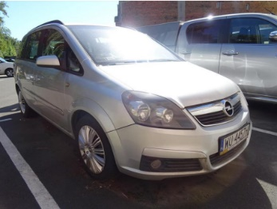
Marka, model: OPEL Zafira 1.9 CDTI MR`06 Enjoy
nr rejestracyjny: WU4457H
nr VIN: W0L0AHM757G020439
rok produkcji: 2006
stan licznika: 273287 km

Dokumenty pojazdu:

- dowód rejestracyjny
- instrukcja obsługi
- karta pojazdu
- potwierdzenie zawarcia polisy ubezpieczenia
- data ważności badania technicznego 2021/09/25

Wyposażenie / dodatkowe wyposażenie:

- kluczyk z pilotem – 2 szt.
- koło zapasowe pełnowymiarowe
- opony letnie / zimowe
- gaśnica
- ABS – system zapobiegający blokowaniu kół
- Radioodtwarzacz CD30,MP3, 7 głośników
- Antena radiowa
- Relingi dachowe
- Fotel kierowcy z regulacją wysokości
- Roleta do bagażnika
- Sterowanie radiem w kierownicy
- Siedzenia tylne dzielone
- Immobilizer
- Siedzenia tylne z regulacja wzdłużna
- Klimatyzacja
- System elektronicznej kontroli toru jazdy ESP
- Kolumna kierownicy regulowana
- Szyby przednie regulowane elektrycznie
- Tarcze kół stalowe 16"
- Listwy boczne w kolorze nadwozia
- Wskaźnik temperatury zewnętrznej
- Lusterka zewnętrzne w kolorze nadwozia podgrzewane i regulowane elektrycznie
- Wspomaganie układu kierowniczego elektrohydrauliczne
- Nawiew powietrza na siedzenia tylne
- Zamek centralny zdalnie sterowany
- Poduszka powietrzna kierowcy
- Zderzaki w kolorze nadwozia
- Poduszka powietrzna pasażera
- Zegar cyfrowy
- Poduszki powietrzne boczne przednie
- Autoalarm
- Światła p/mgielne przednie
- Wyświetlacz graficzny

Uwagi:

…………………………………………………………………………………………………
…………………………………………………………………………………………………
…………………………………………………………………………………………………
…………………………………………………………………………………………………

Sprzedający: Kupujący:

…………………………. ………………………….
(Data / Pieczątka / Podpis) (Data / Pieczątka / Podpis)

